2025年11月24日
第50回よこすかシーサイドマラソン大会
林 但

11月23日（日）救急医療センター前信号をスタート・フィニッシュに左手には東京湾の景色を見ながらハーフマラソン、10㎞、3㎞、1.8㎞ファミリーの4つの種目に分かれ4652名（組）が参加された。ゲストランナーとして川内優輝さん（箱根駅伝や2018年ボストンマラソン優勝他）の姿もあった。主催はよこすかシーサイドマラソン協議会、主管は横須賀市陸上競技協会である。協力には横須賀市スポーツ推進委員協議会（48名）、他には各市町の陸上競技協会やスポーツ協会傘下団体や学校関係の方他である。

今回久しぶりに走路員としてスタート・フィニッシュを中心に参加させていただき、陸上競技協会の会長や副会長他の方と少し話もさせていただきました。
参加の方は全国からで中には里帰りも兼ねるランナーと見守る家族、ご主人やこどもさんの走る姿や声援も沢山ありました。
詳しい情報はよこすかシーサイドマラソンにて確認ください。

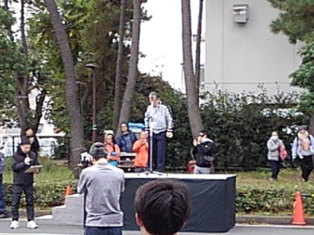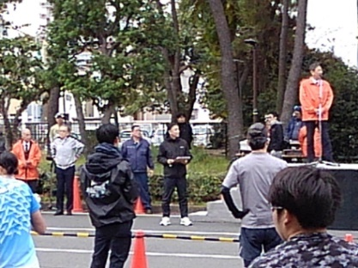
開会式 市長挨拶 同 市議会議長挨拶 横須賀市ホームページから川内さん

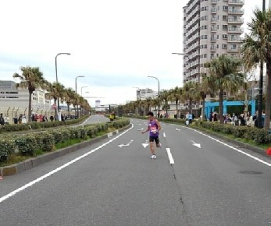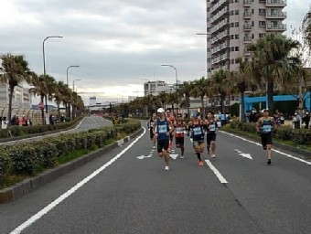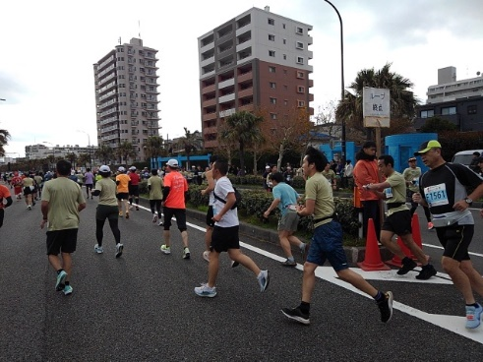
はじめのループ地点 同 ハーフの方先頭 同 ハーフの方後続
独走の川内さん

